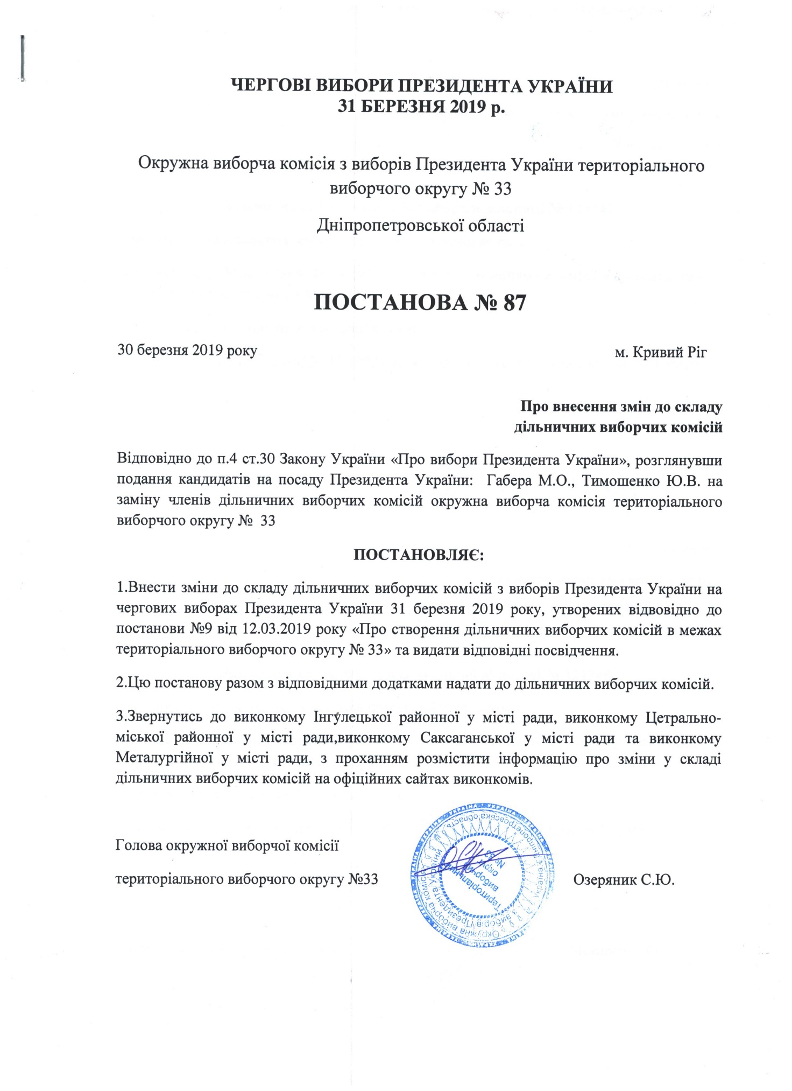

Додаток №1
до постанови окружної виборчої комісії
№ 87 від 30.03.2019

Дільнична виборча комісія виборчої дільниці № 121742
Припинити повноваження членів дільничної виборчої комісії:
Бичковоъ Неллі Миколаївни, ( у з‘вязку з поданням на заміну від кандидата у Президенти України Габера М.О.)
Ввести до складу дільничної виборчої комісії:
Соколову Ольгу Степанівну, (від кандидата у Президенти України Габера М.О.)

Секретар окружної виборчої комісії Макаренко О.О.

Додаток №2
до постанови окружної виборчої комісії
№ 87 від 30.03.2019

Дільнична виборча комісія виборчої дільниці № 121748
Припинити повноваження членів дільничної виборчої комісії:
Пустового Володимира Яковича, ( у з‘вязку з поданням на заміну від кандидата у Президенти України Тимошенко Ю.В.)
Ввести до складу дільничної виборчої комісії:
Соболєву Олену Олександрівну, (від кандидата у Президенти України Тимошенко Ю.В.)

Секретар окружної виборчої комісії Макаренко О.О.

